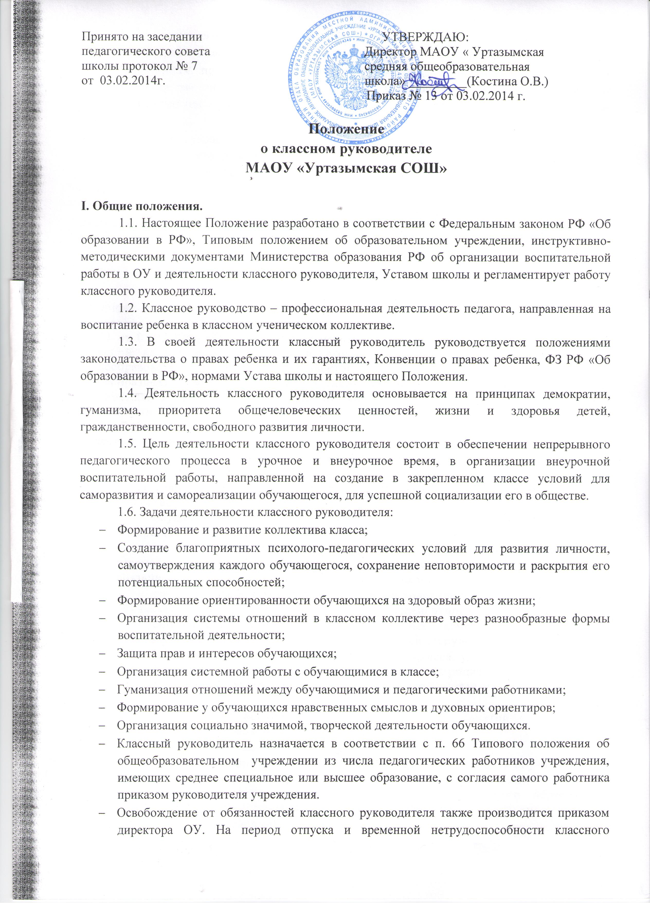

- руководителя его обязанности могут быть возложены по приказу на другого учителя, работающего в данном классе, с соответствующей доплатой за дни замены.
- Обязанности, предусмотренные данным Положением, выполняются в дополнение к обязанностям по основной должности с доплатой в размере, устанавливаемой руководителем учреждения в соответствии с действующими нормативными документами.
- Классный руководитель непосредственно подчиняется директору ОУ. Текущее руководство его работой осуществляют заместитель директора по воспитательной работе и заместитель директора по учебно-воспитательной работе.
1.7. Свою деятельность классный руководитель осуществляет в тесном контакте с администрацией школы, органами школьного и классного ученического самоуправления, родителями (законными представителями детей), классным и общешкольным родительским комитетами, социальным педагогом, психологом, старшей вожатой и руководителями кружков по интересам и спортивных секций.
II. Обязанности классного руководителя

Общие требования к объему и качеству работы классного руководителя вытекают из Трудового кодекса РФ, ФЗ РФ «Об образовании в РФ», приказа Минобрнауки России № 21 от 03.02.2006 «Об утверждении методических рекомендаций об осуществлении функций классного руководителя педагогическими работниками государственных общеобразовательных учреждений субъектов Российской Федерации и муниципальных общеобразовательных учреждений», а также Устава ОУ и настоящего примерного Положения. Классный руководитель по своей должности выполняет следующие обязанности.
2.1. Работа с обучающимися
Классный руководитель:
- организует деятельность классного коллектива, определяет состояние и перспективы его развития, обновляет содержание жизни коллектива класса в соответствии с возрастными интересами обучающихся и требованиями жизни общества;
- осуществляет изучение индивидуальных особенностей, способностей, интересов, склонностей обучающихся, динамику их развития;
- изучает жилищно-бытовые условия обучающихся класса и незамедлительно сообщает администрации о случаях уклонения от родительских обязанностей по обучению, воспитанию и содержанию детей;
- создает благоприятные микросреду и психологический климат для каждого обучающегося в классе, регулирует межличностные отношения обучающихся
- способствует развитию коммуникативных качеств обучающихся и оказывает им необходимую помощь в преодолении затруднений в общении;
- защищает права и интересы обучающихся класса, уделяя особое внимание «трудным детям» и детям, оставшимся без попечения родителей, выявляет и ведет учет детей социально незащищенных категорий, детей из неблагополучных семей;
- осуществляет контроль посещаемости учебных занятий с выяснением причин пропусков уроков;
- организует питание обучающихся в классе;
- организует социально значимую, творческую деятельность обучающихся в процессе индивидуальных, групповых, коллективных форм работы;
- содействует получению обучающимися дополнительного образования через систему кружков, клубов, секций, объединений, организуемых в ОУ и учреждениях дополнительного образования детей;
- совместно с органами ученического самоуправления ведет активную работу по формированию здорового образа жизни, проводит физкультурно-массовые, спортивные и другие мероприятия, способствующие укреплению здоровья обучающихся класса;
- совместно с субъектами профилактики организует работу с обучающимися по профилактике правонарушений и безнадзорности, употребления психоактивных веществ;
- обеспечивает безопасное проведение образовательного процесса: проводит инструктаж обучающихся класса по безопасности проведения воспитательных мероприятий с обязательной регистрацией в соответствующем журнале, организует изучение правил по охране труда, дорожного движения, поведения в быту, на воде и т.д., оперативно извещает администрацию о каждом несчастном случае с обучающимся своего класса, принимает меры по оказанию первой доврачебной помощи;
- организует дежурство обучающихся по классу, школе и другим общественным помещениям;
- оптимально сочетает разнообразные формы работы с обучающимися: индивидуальные (беседы, консультации, обмен мнениями, оказание индивидуальной помощи, совместный поиск решения проблемы и др.), групповые (творческие группы, органы самоуправления и др.), коллективные (конкурсы, спектакли, концерты, походы, слеты, соревнования и др.);
2.2. Работа с учителями-предметниками
Классный руководитель:
- способствует установлению взаимодействия между учителями и обучающимися;
- посещает уроки с целью наблюдения за учебной деятельностью обучающихся;
- координирует и согласовывает педагогические воздействия на обучающихся через проведение педагогических консилиумов, малых педсоветов и других мероприятий;
- оказывает помощь обучающимся класса в учебной деятельности, выявляет причины слабой успеваемости, организует их устранение;
- содействует развитию познавательных интересов, расширению кругозора обучающихся (участие в олимпиадах, конкурсах, смотрах, викторинах, посещение кружков, факультативных занятий, НОУ, курсов по выбору, клубов по интересам, студий, элективных курсов), организует экскурсии, походы, посещение театров, выставок, концертных залов и т.д.
2.3. Работа с родителями (законными представителями) обучающихся
Классный руководитель:
- изучает условия воспитания в семье;
- организует индивидуальную работу (консультации, беседы, педагогическая помощь);
- побуждает родителей (законных представителей) к участию в жизни класса;
- проводит родительские собрания не реже 1 раза в четверть;
- организует групповые консультации по вопросам воспитания детей с участием психолога, социального педагога, педагогов дополнительного образования.
2.4. Работа с документами
Данная работа включает в себя:
- ведение личных дел обучающихся;
- ведение классного журнала;
- контроль ведения ученических дневников;
- составление плана работы классного руководителя, социального паспорта класса;
- обеспечение хранения протоколов родительских собраний.

2.5. Организация работы классного руководителя.

2.5.1. Общие принципы организации работы классного руководителя определяются нормами законодательства о труде педагогических работников, Устава школы, настоящего Положения.
2.5.2.Работа классного руководителя с классом и отдельными его учащимися осуществляется:
- определяет отсутствующих на занятиях и опоздавших учащихся, выясняет причины их отсутствия или опоздания, проводит профилактическую работу по предупреждению опозданий и непосещаемости учебных занятий;
- организует и контролирует дежурство учащихся в классном кабинете;
- организует различные формы индивидуальной работы с учащимися;
- проверяет ведение учащимися дневников с выставлением отметок за неделю;
- проводит «час общения» по расписанию и в соответствии с планом воспитательной работы;
- организует индивидуальную работу с родителями;
- проводит работу с учителями-предметниками, работающими в классе;
- анализирует состояние успеваемости в классе в целом и у отдельных учащихся.
- оформляет и заполняет классный журнал;
- участвует в работе методического объединения классных руководителей;
- проводить анализ выполнения плана воспитательной работы за четверть, состояния успеваемости и мониторинговые замеры воспитанности учащихся;
- проводить коррекцию плана воспитательной работы на новую четверть;
- проводить классное родительское собрание;
- представлять в учебную часть отчет об успеваемости учащихся класса за четверть.
- оформляет личные дела учащихся;
2.5.3. Отчет о работе классного руководителя может быть заслушан на заседании МО классных руководителей, педагогическом или методическом советах, административном совещании.
2.5.4.Классный руководитель обязан принимать активное участие в работе МО классных руководителей.
3. Права классного руководителя
3.1. Классный руководитель имеет право:
- самостоятельно выбирать и использовать методики обучения и воспитания, создавать собственные воспитательные системы и программы, творчески применять новые методы, формы и приемы воспитания;
- присутствовать на уроках и мероприятиях, проводимых учителями-предметниками;
- по согласованию с администрацией использовать помещения и материальную базу ОУ для проведения воспитательной работы с классом;
- приглашать в необходимых случаях от имени ОУ родителей (законных представителей) обучающихся;
- участвовать в работе структур самоуправления ОУ: педсовета, методического совета и других органов управления;
- вносить предложения о совершенствовании деятельности ОУ;
- обращаться в компетентные органы и учреждения для оперативного разрешения ситуаций жизненного кризиса воспитанников;
- взаимодействовать со специалистами социально- психологической службы, медицинскими работниками, библиотекарем, педагогами дополнительного образования
- регулярно получать информацию о физическом и психическом здоровье воспитанников;
- контролировать результаты учебной деятельности каждого учащегося класса с целью оказания своевременной помощи отстающим учащимся;
- получать своевременную методическую и организационно-педагогическую помощь от руководства школы, а также органов самоуправления;
3.2. Классный руководитель не имеет права:
- использовать отметку для наказания обучающегося;
- злоупотреблять доверием ребенка, нарушать данное ему слово, сознательно вводить обучающегося в заблуждение;
- использовать семью для наказания ребенка;
- обсуждать своих коллег с обучающимися класса или их родителями (законными представителями).
3.3. Классный руководитель должен уметь:
- общаться с детьми, поощряя детскую активность, ответственность, подавая собственный пример деловитости и ответственности;
- видеть и формулировать свои воспитательные цели;
- создавать план воспитательной работы в собственном классе;
- организовать воспитательные мероприятия;
- организовать и провести родительское собрание;
- пользоваться психолого-диагностическими тестами, анкетами, опросниками, другими диагностическими методиками и корректно использовать их в воспитательной работе.

4. Оценка эффективности осуществления функций классного руководителя

4.1. Эффективность осуществления функций классного руководителя оценивается с помощью двух групп критериев: результативности и деятельности.
4.2. Основным критерием результативности работы классного руководителя является уровень воспитанности, общей культуры, ответственности за порученное дело, дисциплины, гражданской позиции обучающихся класса.
4.3. Основным критерием деятельности классного руководителя является эффективная работа с обучающимися, их родителями (законными представителями), учителями-предметниками, взаимодействие с другими работниками ОУ, педагогами дополнительного образования, общественностью и т.д.
4.4. Работа классного руководителя оценивается на основе критериев результативности и деятельности по уровню ответственного отношения к выполнению должностных обязанностей (см. раздел 2 настоящего Положения), определяемому по итогам:
- проверки выполнения плана воспитательной работы по итогам четверти или полугодия;
- проверки установленной документации;
- посещения и анализа внеклассных мероприятий, проводимых классным руководителем;
- анкетирования обучающихся класса и их родителей.
4.5. Оценка работы классного руководителя снижается в случаях:
- наличия обоснованных жалоб на его работу со стороны обучающихся, их родителей (законных представителей), коллег-педагогов;
- педагогически необоснованных конфликтов с обучающимися;
- применения методов воспитания, связанных с физическим или психическим насилием над личностью обучающегося;
- нарушения трудовой дисциплины.
4.6. Оценка работы классного руководителя повышается в случаях:
- осуществления качественной воспитательной работы по всем направлениям деятельности;
- качественного проведения воспитательных мероприятий;
- участия обучающихся класса в мероприятиях общешкольного, муниципального, регионального, всероссийского и международного уровней;
- использования обучающимися и классным руководителем современных информационных технологий.

